Nolens-Goede Vrijdag

Gedicht van de Week
Week 15- 2017
www.arspoetica.nl

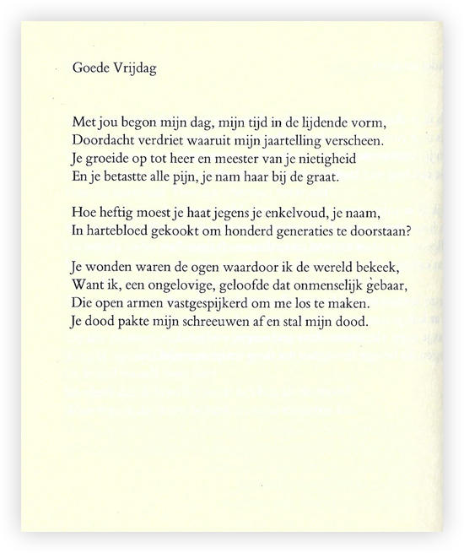
Deze week een gedicht van een van de bekendste dichters uit Vlaanderen van deze tijd: Leonard Nolens (geboren 1947). Zijn poëzie is vele malen bekroond.
Hij wordt geroemd om zijn toegankelijkheid en tegelijkertijd is zijn werk inhoudelijk diepgravend. Thema’s zijn o.a. de liefde en relaties in het algemeen. Dit is ook het geval in het gedicht van de week.
Nolens koppelt Goede Vrijdag (hij werd precies een week na Goede Vrijdag geboren) en de symboliek en betekenis ervan aan zijn eigen zoon-vader relatie. De dood van de vader betekent voor de dichter een overgang naar een ander leven : “Je dood…stal mijn dood” met daarin de verwijzing naar de dood van Christus en de daarop volgende verlossing, die deze week gevierd worden.
Het gedicht werd gepubliceerd in de bundel “Liefdesverklaringen” uit 1990 en wordt hier weergegeven uit de verzamelbundel “Hart tegen hart” uit 1991.

